《市场结构观察 #26-2-2｜BTC · ETH · 黄金》
很多人画趋势线只看“有没有突破”，但真正决定胜率的，是“突破质量”。
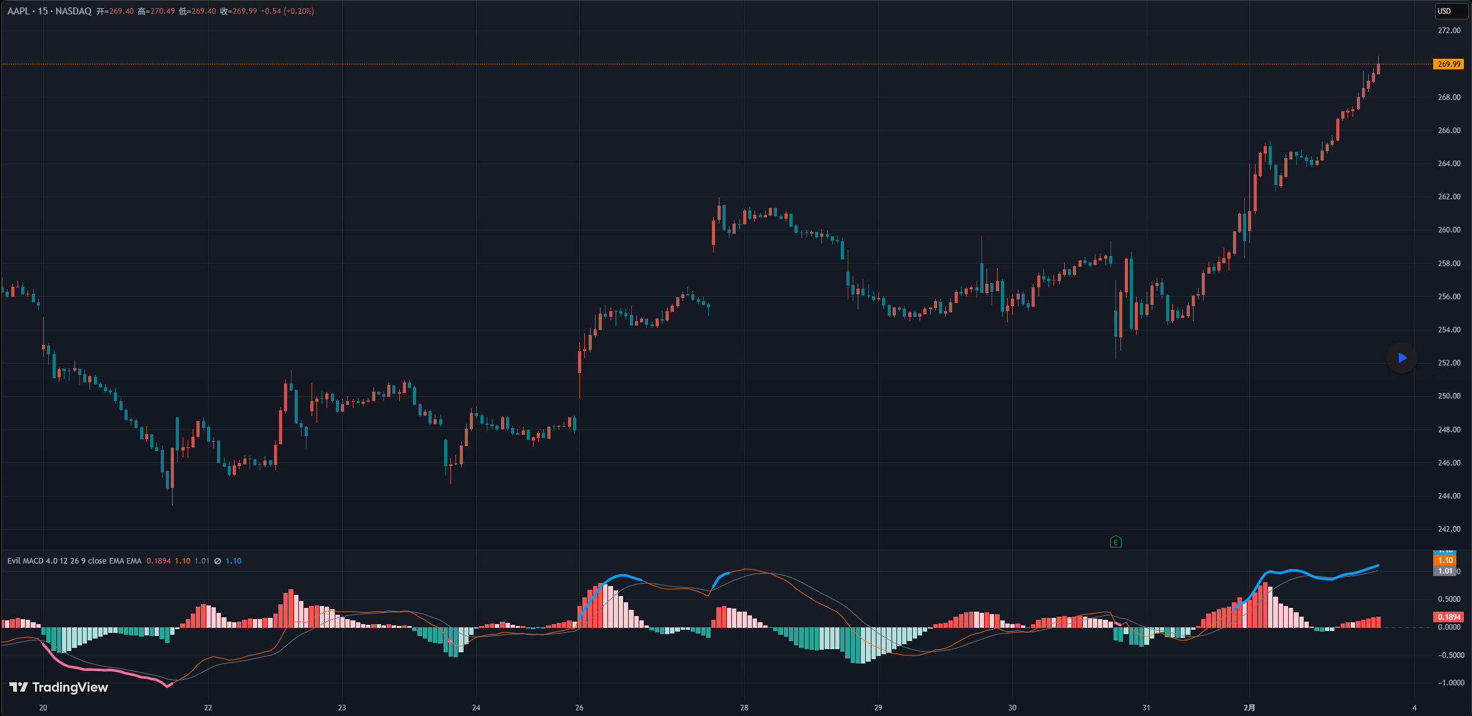

1 BTC
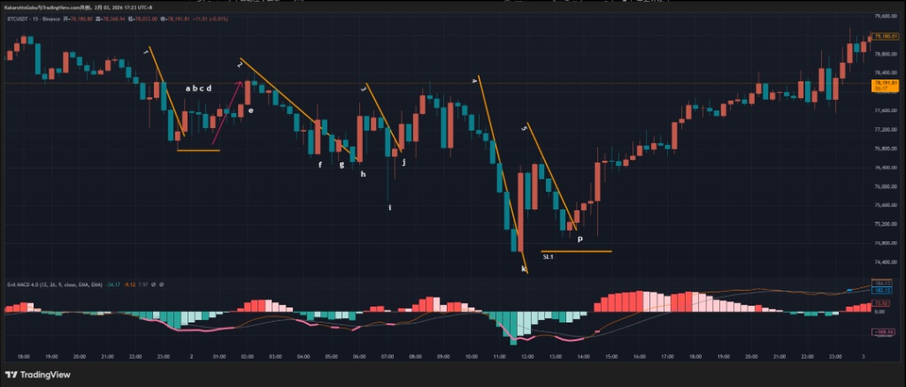
沿趋势线1的下跌，由a向上突破掉。
a带有上影线，但上影线未超过实体，可以当做趋势突破的确认，我们要注意的是后续的b、c、d，属于多空博弈的信号，如果在a点入场，就需要及时依据结构进行保护位调整，最终e代表了这里多方力度的极值。
沿趋势线2的下跌，由f向上突破掉。
但这里的f就需要格外注意！因为和a相比，f不算是一个强有力的突破，因为f的收线价很接近趋势线2，刚好比趋势线略高一点，所以f这个突破的质量非常低，不能视作强有力的多方力度。g的突破也算很弱。
另一个强有力的突破是h，但h有两个缺点：1 和f遇到了同样的强阻力位，2 实体增大突兀，持续性未知。
趋势线3是一条刚形成的趋势线，并未经过市场的验证（至少验证一次），这里的突破意义就更小，有可能是短期发生的波动，市场合力不太明显，不能作为判断多方动能的强有力依据。
趋势线4和3是明显不一样的，4经过了市场的验证，而且被k强势突破。
但k的缺点和f非常相似，实体增大过于突兀，不确定这里多方动能的持续性，如果需要按近期低点设置止损线，会有一个非常大的止损空间，因此k最好放弃。
趋势线5，经过市场多次验证，最终被P点向上突破，P的上下影线长度可以接受，这里首次出现空方动能衰减 + 多方参与增强的结构迹象。
在2.1区间的几次突破尝试中，P点在收线位置与影线结构上表现出相对更高的突破质量。
因此，真正结构质量最高的多方信号，并不是最早的突破，而是经过多次验证后的P点。

2 ETH

首先观察到一个底部区间（粉色方框）这个底部走出了一个震荡区间，未形成任何的有效趋势线，所以这里不能用趋势线理论进行分析。
之后又是一个震荡结构，这里同样缺乏震荡箱体与有效趋势线结构，价格波动性占主导，趋势结构参考意义较低，因此趋势线分析在该阶段的适用性有限。
直到我们看见趋势线1，1是一条合格趋势线，但存在一个缺点：趋势线的末尾发生了剧烈的空转多博弈行为，具体表现就是两个实体突然增大的阴线和阳线，阳线可以认为是多方力量的暂时获胜，但多方的持续性如何还是未知，因此这里无法判断出空方是否转为多方。
最后形成了趋势线2，市场验证比1要多，没有发生剧烈的多空博弈，被缓慢突破，但我们要注意，a是一个明显的多空博弈（下影线），b、c及后续几个k线明显也属于多空小幅度博弈区，只有当d出现之后才能判断出这里的空方动能转为多方动能，多方力量开始占优。
只有当d出现后，结构才真正完成由空转多的动能转换。

3 黄金
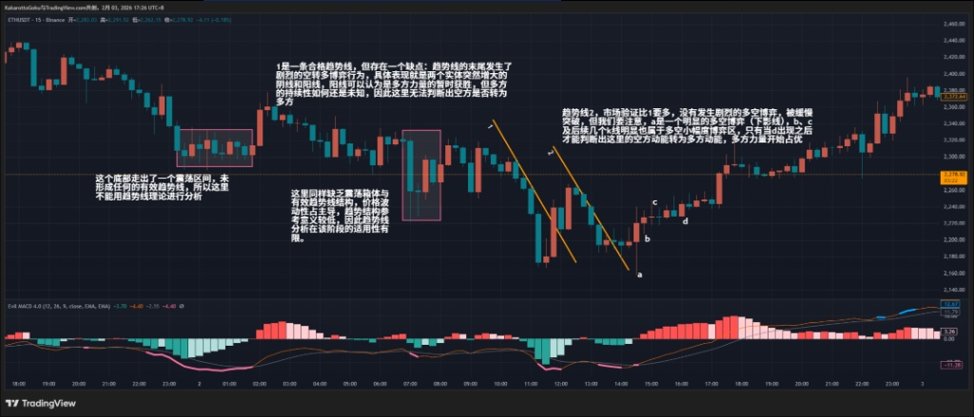
首先我们看见了一个箱体（粉色方框），箱体是短期的震荡行情，因此不适合用趋势线进行分析。
趋势线1：由k线b向上突破，但此处的多方动能尚未形成，因为我们对比a和b两个k线，a的空方动能是明显大于b点的，所以这里还看不出由空转多的趋势转变。b点位置的多方动能持续性就存疑了。
后来有了新的回调，形成趋势线2，但趋势线2被随后的行情迅速破坏，形成斜率更大的趋势线3，直到k线d向上突破了趋势线3，这里我们对比一下c和d两根k线，d的多方动能是明显大于c的，因此d这里的多方动能，比起前面的b点是更明显的，d点的出现可以告诉我们：这里是一个高概率趋势空转多的改变。
d点的出现，才是首次动能层面的趋势反转确认，而不是前面的b点假信号。

